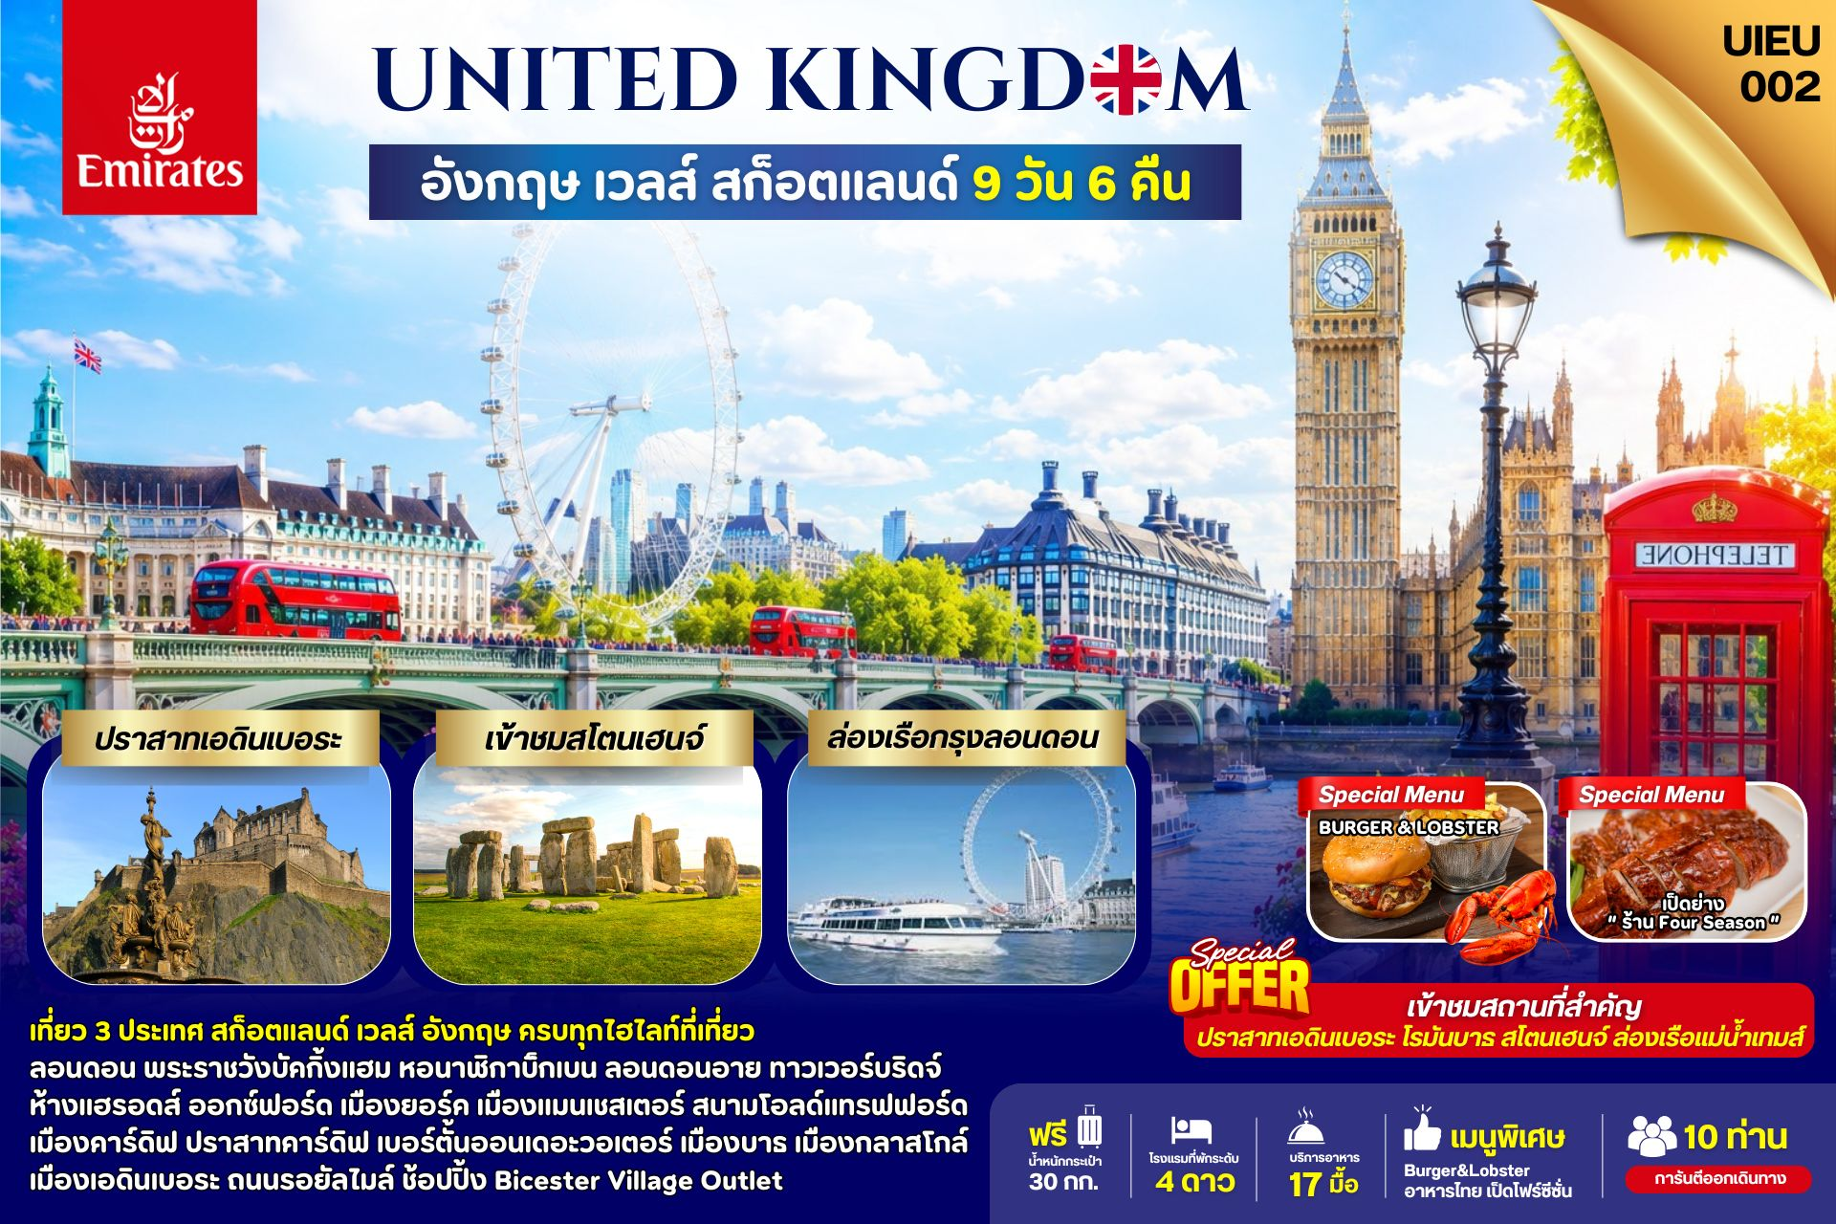

DAY | ITINERARY | MEALS
DAY | ITINERARY | BF | L | D
1 | กรุงเทพ-สนามบินสุวรรณภูมิ | × | × | ×
2 | ดูไบ-กลาสโกว์-มหาวิหารแห่งเมืองกลาสโกว์-เอดินเบอระ | × | × | √
3 | ปราสาทเอดินเบอระ-ถนนรอยัลไมล์-เมืองนิวคาสเซิล | √ | √ | √
4 | เมืองยอร์ค-ยอร์คมินสเตอร์-เมืองแมนเชสเตอร์  สนามฟุตบอลโอลด์แทรฟฟอร์ด | √ | √ | √
5 | หมู่บ้านเบอร์ตันออนเดอะวอเตอร์-เมืองคาร์ดิฟฟ์  ปราสาทคาร์ดิฟฟ์ | √ | √ | √
6 | เมืองบาธ-โรงอาบน้ำแร่โรมัน-ซาลส์เบอร์รี่-สโตนเฮนจ์ | √ | √ | √
7 | เมืองออกซ์ฟอร์ด-Bicester Village Outlet-กรุงลอนดอน | √ | × | √
8 | พระราชวังบัคกิ้งแฮม-ล่องเรือแม่น้ำเทมส์-บิ๊กเบน  ทาวเวอร์บริดจ์-ห้างแฮร์รอดส์สนามบินกรุงลอนดอน | √ | √ | ×
9 | สนามบินดูไบ-กรุงเทพ-สนามบินสุวรรณภูมิ | × | × | ×
วันที่หนึ่ง กรุงเทพ-สนามบินสุวรรณภูมิ (-/-/-)

22.00 น. คณะเดินทางพร้อมกัน ณ สนามบินสุวรรณภูมิ อาคารผู้โดยสารขาออกระหว่างประเทศ ชั้น 4 ประตู 9 แถว T สายการบินเอมิเรตส์ แอร์ไลน์ (EK) เจ้าหน้าที่ให้การต้อนรับและอำนวยความสะดวก
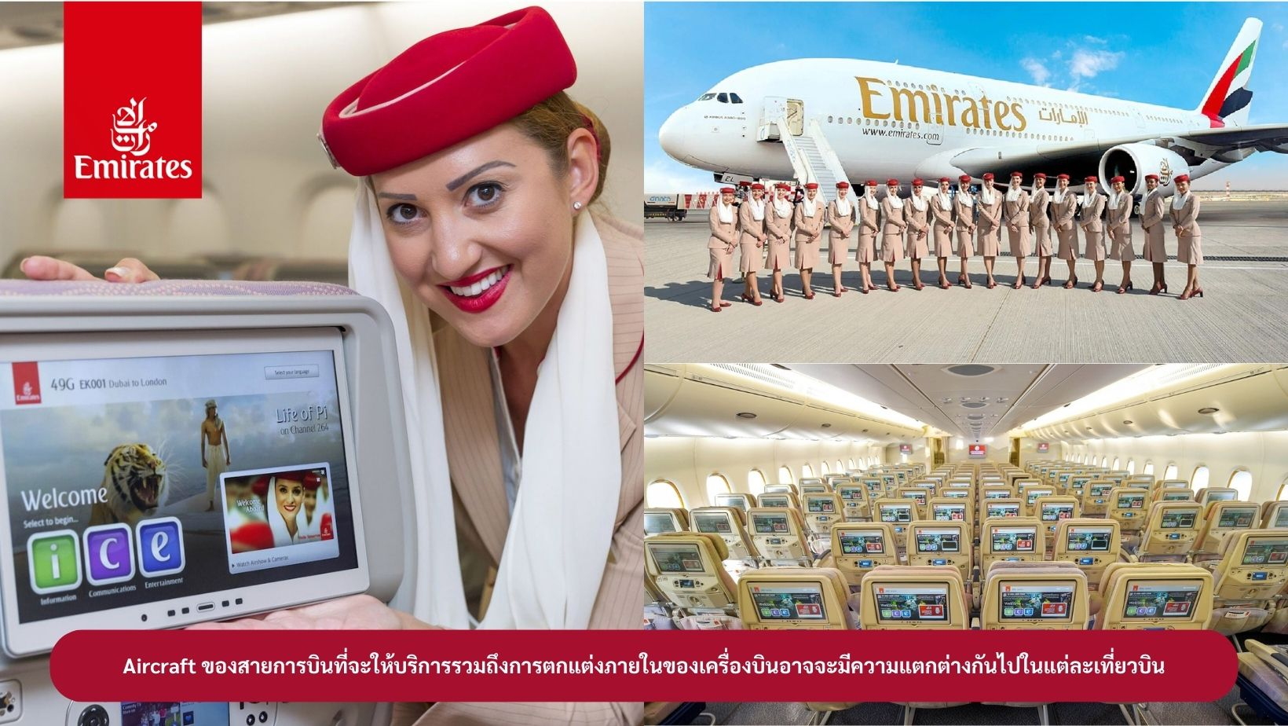

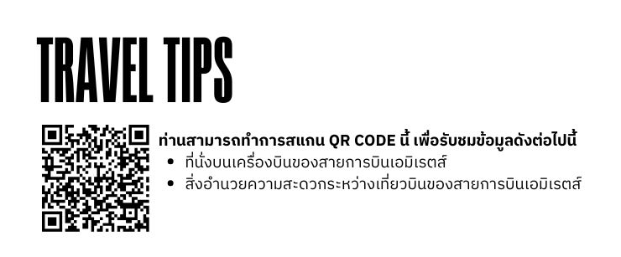

วันที่สอง ดูไบ-เมืองกลาสโกว์-มหาวิหารแห่งเมืองกลาสโกว์-เมืองเอดินเบอระ (-/-/D)

01.35 น. ออกเดินทางสู่ เมืองดูไบ ประเทศสหรัฐอาหรับเอมิเรตส์ โดยสายการบินเอมิเรตส์ เที่ยวบินที่ EK385 ( บริการอาหารและเครื่องดื่มบนเครื่องบิน)
04.40 น. เดินทางถึง เมืองดูไบ ประเทศสหรัฐอาหรับเอมิเรตส์ แวะเปลี่ยนเครื่อง
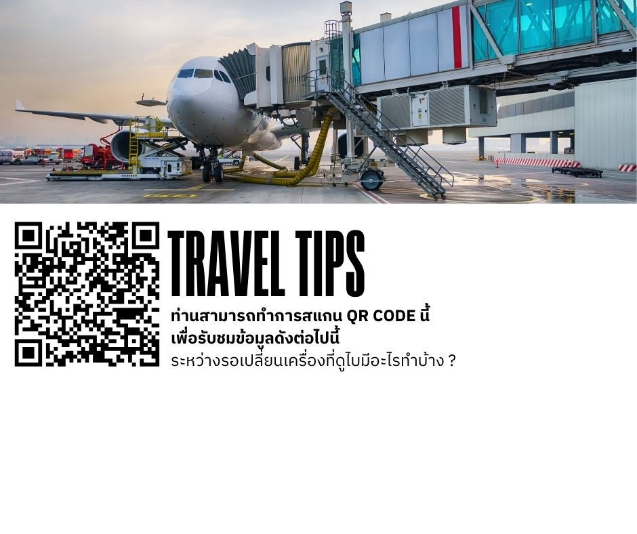

07.50 น. ออกเดินทางสู่ เมืองกลาสโกว์ ประเทศสก็อตแลนด์ โดยสายการบินเอมิเรตส์ เที่ยวบินที่ EK027 ( บริการอาหารและเครื่องดื่มบนเครื่องบิน)
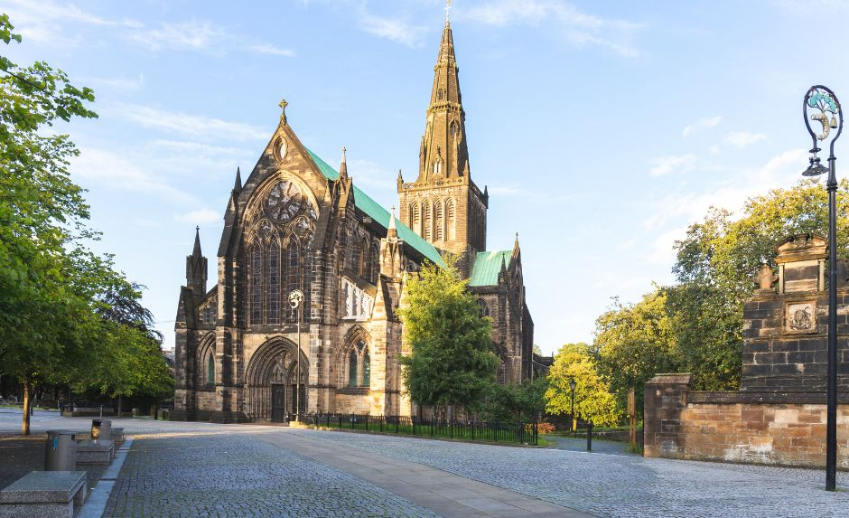
12.40 น. เดินทางถึง สนามบินเมืองกลาสโกว์ ประเทศสก็อตแลนด์ หลังจากผ่านขั้นตอนการตรวจคนเข้าเมืองเรียบร้อยแล้ว จากนั้นเดินทางเข้าสู่ เมืองกลาสโกว์ นำท่านถ่ายรูปด้านหน้า มหาวิหารแห่งเมืองกลาสโกว์ (Glasgow Cathedral) สถาปัตยกรรมแบบโกธิค มหาวิหารแห่งนี้เป็นสุสานฝังศพของนักบุญ Saint Mungo จากนั้นนำท่านเดินทางสู่ เมืองเอดินเบอระ ใช้เวลาเดินทางประมาณ 1 ชั่วโมง เป็นเมืองที่ใหญ่เป็นอันดับสองของประเทศสก็อตแลนด์
ค่ำ บริการอาหารค่ำ ณ ภัตตาคาร นำท่านเข้าสู่ที่พัก
Holiday Inn Edinburgh หรือเทียบเท่า

วันที่สาม ปราสาทเอดินเบอระ-ถนนรอยัลไมล์-เมืองนิวคาสเซิล (B/L/D)

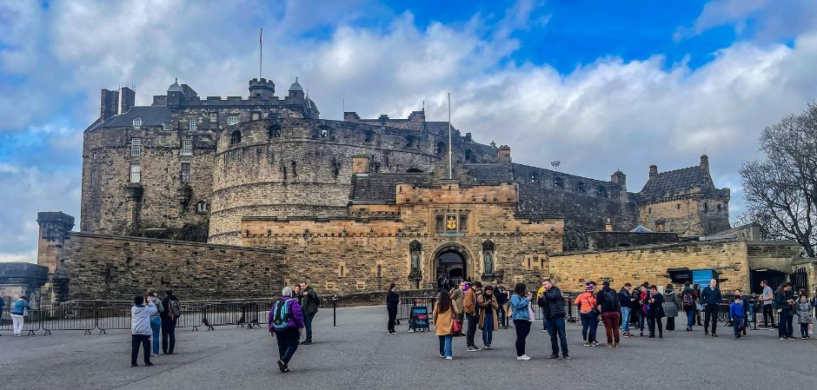
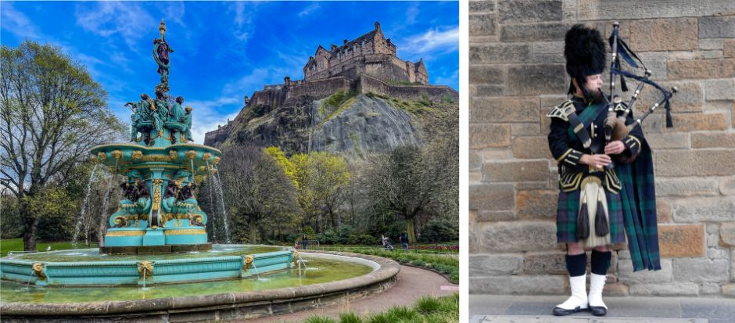
เช้า บริการอาหารเช้า ณ ห้องอาหารของโรงแรม หลังจากนั้นนำท่าน เข้าชมปราสาทเอดินเบอระ (Edinburgh Castle) อันสง่างามด้วยทำเลที่ตั้งบนเนินเขาสูง มองเห็นเด่นเป็นสง่าจากทุกมุมเมือง เคยเป็นที่ประทับของกษัตริย์สก๊อต แบ่งเป็นส่วนต่างๆอย่างน่าชม อาทิ ส่วนของป้อมปราการและกำแพงปราสาทโบราณ มีปืนใหญ่เรียงราย รวมทั้งประเพณีการยิงปืนใหญ่ในเวลา13.00 น. ของทุกวันตลอด 150 ปีที่ผ่านมา
หลังจากนั้นให้ท่านเดินเล่นบน ถนนรอยัลไมล์ (Royal Mile) ถนนสายสำคัญที่เชื่อมสู่พระตำหนักโฮลี่รู๊ด (Palace of Holyroodhouse) ซึ่งเป็นที่ประทับของพระราชินี เวลาเสด็จเยือนสกอตแลนด์ และเคยเป็นที่ประทับของพระนางแมรี่แห่ง สก็อต ฝั่งตรงข้ามเป็นรัฐสภาแห่งชาติสก็อตอันน่าภาคภูมิใจ ด้วยสถาปัตยกรรมร่วมสมัย
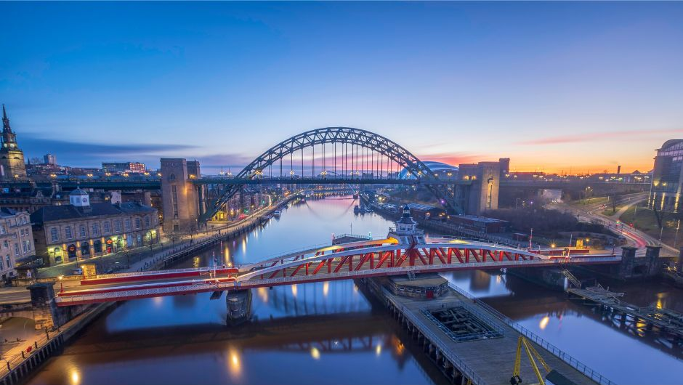
เที่ยง บริการอาหารกลางวัน ณ ภัตตาคาร จากนั้นนำท่านเดินทางสู่ เมืองนิวคาสเซิล ใช้เวลาเดินทางประมาณ 3 ชั่วโมง (Newcastle upon Tyne) เมืองที่ตั้งอยู่ริมทะเล เป็นเมืองท่าศูนย์กลางการเดินเรือ และการพาณิชย์ของอังกฤษ และที่มีความสําคัญคือเป็นจุดเริ่มต้นของกําแพงประวัติศาสตร์ของอังกฤษ คือแฮเดรียนวอลล์ ผ่านชมสะพาน ปราสาทนิวคาสเซิล และสะพานมิลเลนเนียม ที่เป็นสัญลักษณ์ของเมืองท่าแห่ง

ค่ำ บริการอาหารค่ำ ณ ภัตตาคาร นำท่านเข้าสู่ที่พัก
Sandman Signature Hotel Newcastle หรือเทียบเท่า
วันที่สี่ เมืองยอร์ค-ยอร์คมินสเตอร์-เมืองแมนเชสเตอร์-สนามฟุตบอลโอลด์แทรฟฟอร์ด (B/L/D)

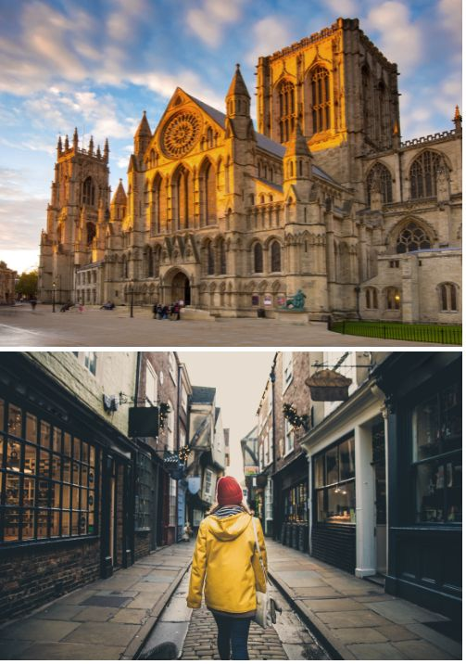
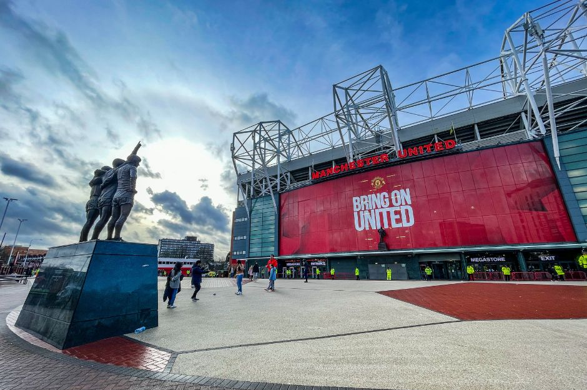
เช้า บริการอาหารเช้า ณ ห้องอาหารของโรงแรม จากนั้นนำท่านเดินทางสู่ เมืองยอร์ค ใช้เวลาเดินทางประมาณ 2 ชั่วโมง เมืองโรมันโบราณที่ยังมีกำแพงเมืองโบราณล้อมรอบ ตั้งอยู่บริเวณแม่น้ำอูสและแม่น้ำฟอสส์ เป็นเมืองที่มีความสำคัญทางประวัติศาสตร์และมีบทบาทมาเกือบตลอด 2,000 ปี นำท่านถ่ายรูปด้านหน้า มหาวิหารยอร์ค หรือ ยอร์ค มินสเตอร์ (YORK MINSTER) มหาวิหารแห่งหนึ่งที่ยิ่งใหญ่ที่สุดในอังกฤษ เมืองแห่งนี้มีบิช้อปประจำเมืองในราวปี 314 ทำให้เป็นสถานที่ที่มีความสำคัญต่อคริสต์ศาสนาแห่งแรก ๆ ของอังกฤษ อีกทั้งยังเป็นโบถส์แบบกอธิคที่ใหญ่ที่สุดในอังกฤษเหนือ งดงามด้วยกระจกสีตกแต่งอยู่ภายในวิหาร และยังเป็นมหาวิหารแบบกอธิคที่ใหญ่เป็นที่สองรองจากมหาวิหารโคโลญจน์ในประเทศเยอรมนี จากนั้นนำท่านเดินต่อไปที่ The Shambles (เดอะแชมเบิ้ล) เป็นสถานที่ที่มีความคล้ายกับตรอกไดอากอนในภาพยนต์ชื่อดังอย่าง Harry Potter อิสระให้ท่านเดินเลือกซื้อของที่ระลึกตามอัธยาศัย
เที่ยง บริการอาหารกลางวัน ณ ภัตตาคาร จากนั้นนำท่านเดินทางสู่ เมืองแมนเชสเตอร์ ใช้เวลาเดินทางประมาณ 1.45 ชั่วโมง เป็นอีกหนึ่งเมืองท่าที่ความสำคัญของประเทศอังกฤษและยังเป็นเมืองที่มีประชากรมากที่สุดเป็นอันดับสองของประเทศอังกฤษรองจากมหานครลอนดอน เป็นเมืองที่มีโรงงานอุตสาหกรรมมากมายตั้งแต่ในสมัยศตวรรษที่ 18 จากนั้น นำท่านถ่ายรูปด้านหน้า สนามฟุตบอลโอลด์แทรฟฟอร์ด แห่งทีมแมนเชสเตอร์ ยูไนเต็ด สโมสรฟุตบอลชื่อก้องโลกที่มีสมาชิกแฟนคลับมากที่สุดในโลก มีเวลาให้ท่านเลือกซื้อสินค้าที่ระลึกนานาชนิด ที่ MEGA STORE เช่น เสื้อ ผ้าพันคอ หมวก เป็นต้น จากนั้นนำท่านถ่ายรูปเป็นที่ระลึกกับ วิหารแมนเชสเตอร์ (Manchester Cathedral) สร้างขึ้นมาตั้งแต่ปี ค.ศ. 1215 โดยบารอนโรเบิร์ต เกรสเล็ต เจ้าของคฤหาสน์แมนเชสเตอร์ สั่งให้สร้างขึ้นมาข้างกับที่พักของเขา เพื่อใช้เป็นโบสถ์ประจำเขตศาสนาของเมืองแมนเชสเตอร์ ได้รับความเสียหายอย่างหนักจากระเบิดในสงครามโลกครั้งที่ 2 และเมื่อในปี ค.ศ. 1996 ได้ถูกลอบวางระเบิดจากผู้ก่อการร้าน ไออาร์เอ ทำให้ต้องมีการบูรณะใหม่อีกครั้ง แต่ปัจจุบันนั้นก็กลับมาสวยงามดั่งเดิมและใช้ประกอบพิธีกรรมทางศาสนารวมทั้งเป็นส่วนหนึ่งของ Church of England ที่หากมาถึงประเทศอังกฤษ
ค่ำ บริการอาหารค่ำ ณ ภัตตาคาร (อาหารไทย) นำท่านเข้าสู่ที่พัก
AC Hotel Manchester Salford Quays หรือเทียบเท่า
วันที่ห้า เบอร์ตันออนเดอะวอเตอร์-เมืองคาร์ดิฟฟ์-ปราสาทคาร์ดิฟฟ์ (B/L/D)

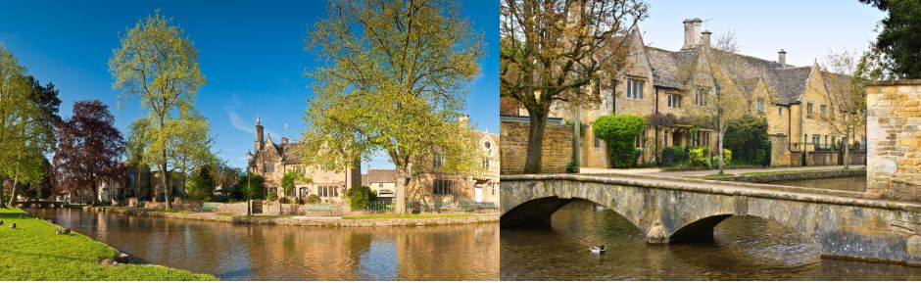
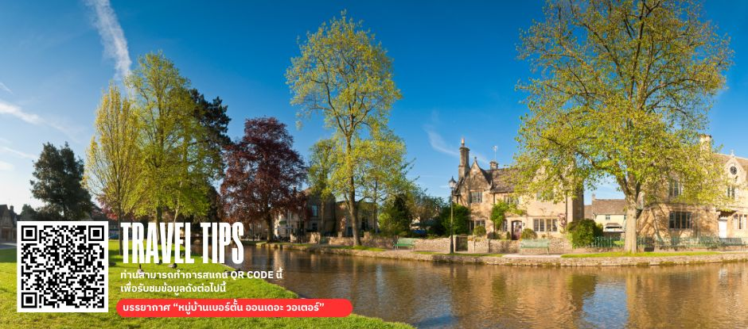
เช้า บริการอาหารเช้า ณ ห้องอาหารของโรงแรม จากนั้นนำท่านเดินทางสู่ เขตคอตสโวลส์ เขตหมู่บ้านชนบทแสนสวยของอังกฤษถีง 70 หมู่บ้าน ใช้เวลาเดินทางประมาณ 3.30 ชั่วโมง นำท่านเที่ยวชม หมู่บ้านเบอร์ตันออนเดอะวอเตอร์ (Bourton On The Water) หมู่บ้านเล็ก ๆ ที่รู้จักกันในนามของ “เวนิส แห่งคอตวอลล์” เมืองที่โด่งดังที่สุดในคอตสโวลส์ ดูเงียบสงบมีลําธารสายเล็ก ๆ (แม่น้ำวินด์รัช) ไหลผ่านกลางเมือง และมีสะพานหินทอดข้ามน้ำป็นช่วง ๆ กับต้นวิลโลว์ที่แกว่งกิ่งก้านใบอยู่ริมน้ำ

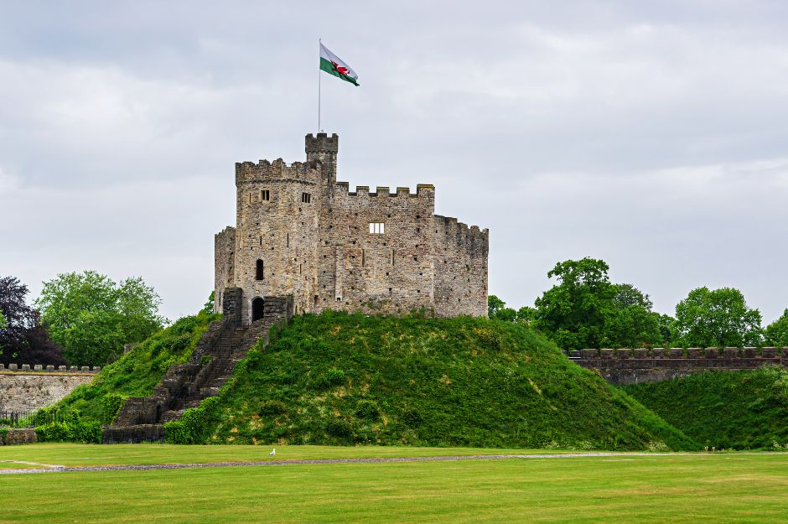
เที่ยง บริการอาหารกลางวัน ณ ภัตตาคาร นำท่านเดินทางสู่ เมืองคาร์ดิฟฟ์ เมืองหลวงของประเทศเวลส์ ใช้เวลาเดินทางประมาณ 2 ชั่วโมง และยังเป็นเมืองท่าสำคัญริมทะเลไอริช เป็นเมืองที่ยิ่งใหญ่และสวยงาม โดยถูกสร้างขึ้นโดยฝีมือชาวโรมันสมัยที่เรืองอำนาจ โดยในอดีตเป็นเมืองที่ส่งออกถ่านหินมากที่สุดเมืองหนึ่ง จากนั้นนำท่านถ่ายรูปด้านหน้า ปราสาทคาร์ดิฟ มีประวัติศาสตร์ยาวนานตั้งแต่สมัยโรมันและได้กลายเป็นสัญลักษณ์สำคัญของเมือง ปราสาทประกอบด้วยกำแพงหินที่แข็งแรงและหอคอยที่มีวิวที่งดงาม ภายในมีการตกแต่งที่หรูหราและสวนสวยๆ นอกจากนี้ยังเป็นสถานที่จัดกิจกรรมและงานเทศกาลต่างๆ อีกด้วย

ค่ำ บริการอาหารค่ำ ณ ภัตตาคาร นำท่านเข้าสู่ที่พัก
Hilton Garden Inn Bristol City หรือเทียบเท่า
วันที่หก เมืองบาธ-โรงอาบน้ำแร่โรมัน-ซาลส์เบอร์รี่-สโตนเฮนจ์-เมืองออกซ์ฟอร์ด (B/L/D)

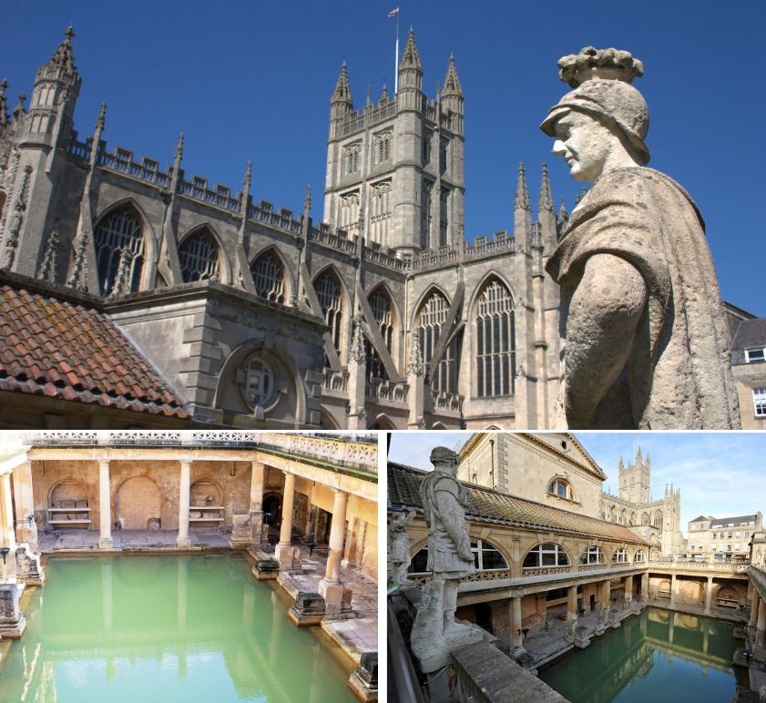
เช้า บริการอาหารเช้า ณ ห้องอาหารของโรงแรม หลังจากนั้นนำท่านเดินทางสู่ เมืองบาธ ดินแดนแห่งอาณาจักรโรมันอันยิ่งใหญ่บนเกาะอังกฤษเมื่อกว่า 2,000 ปีมาแล้ว ใช้เวลาเดินทางประมาณ 1.30 ชั่วโมง นำท่านเข้าชมโรงอาบน้ำแร่โรมัน ที่ชาวโรมันมาสร้างไว้เป็นสถานที่อาบน้ำแร่โดยอาศัยน้ำจากบ่อน้ำแร่ธรรมชาติที่จะมีน้ำไหลออกมาอย่างต่อเนื่องถึงวันละประมาณ 1,250,000 ลิตร และมีความร้อนถึง 46 องศาเซลเซียส ที่เมืองบาธมี บ่อน้ำพุร้อนตามธรรมชาติ 3 แห่ง บ่อที่ใหญ่ที่สุดคือที่ ROMAN SACRED SPRING น้ำผุดจากใต้ดินลึก 3,000 เมตร มีแร่ธาตุถึงกว่า 43 ชนิด
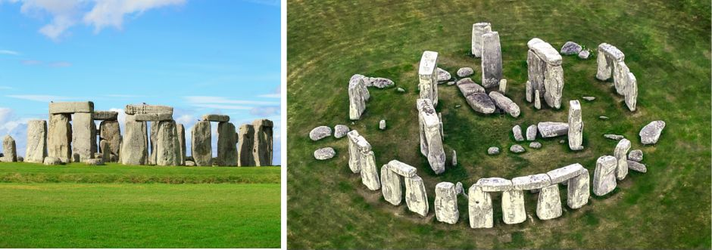
เที่ยง บริการอาหารกลางวัน ณ ภัตตาคาร จากนั้นนำท่านเดินทางสู่ ซาลส์เบอร์รี่ ใช้เวลาเดินทางประมาณ 1 ชั่วโมง เป็นทุ่งหญ้าอันกว้างใหญ่ ที่เป็นที่ตั้งของหนึ่งในเจ็ดสิ่งมหัศจรรย์ของโลกยุคกลาง จากนั้นนำท่านเข้าชมสโตนเฮนจ์ วงหินปริศนาแห่งเกาะอังกฤษนับเป็น สร้างขึ้นราว 3,000 ปีก่อนหน้านี้ ไม่เป็นที่ทราบแน่ชัดว่าทำไมสิ่งนี้จึงถูกสร้างขึ้นมา แต่จากลักษณะของการก่อสร้างทำให้ทราบว่าผู้ก่อสร้างต้องมีฐานอำนาจอยู่ไม่น้อย เนื่องจากหินที่ตั้งอยู่ 112 ก้อนนั้นไม่ใช่หินที่มีลักษณะทางกายภาพที่ใกล้เคียงกับหินที่อยู่ในบริเวณนี้ ถือว่าเป็นหนึ่งสถานที่ที่ยังคงมีปริศนาเกี่ยวกับว่าใครเป็นผู้สร้าง สร้างได้อย่างไร และสร้างมาเพื่ออะไร ?

หลังจากนั้นนำท่านเดินทางสู่ เมืองออกซ์ฟอร์ด (OXFORD) ใช้เวลาเดินทางประมาณ 1.30 ชั่วโมง เป็นเมืองที่ได้ชื่อว่าเป็นเมืองเเห่งมหาวิทยาลัย เนื่องจากเป็นเมืองที่ตั้งของมหาวิทยาลัยที่เก่าแก่ที่สุดในโลก
ค่ำ บริการอาหารค่ำ ณ ภัตตาคาร นำท่านเข้าสู่ที่พัก
voco Oxford Spires, an IHG Hotel หรือเทียบเท่า
วันที่เจ็ด เมืองออกซ์ฟอร์ด-บิซส์เตอร์เอ้าท์เล็ต วิลเลจ-กรุงลอนดอน (B/-/D)

เช้า บริการอาหารเช้า ณ ห้องอาหารของโรงแรม จากนั้นนำท่านเดินชม เมืองออกซ์ฟอร์ด (Oxford) เป็นเมืองแห่งการศึกษาและเป็นที่ตั้งของ University of Oxford มหาวิทยาลัยที่เก่าแก่ที่สุดในโลก และเป็นหนึ่งในสถานที่ๆ ใช้ถ่ายทำภาพยนตร์เรื่อง Harry Potter นำท่านถ่ายรูป St. Martin’s Church หรือที่ สร้างขึ้นในช่วงคริสต์ศตวรรษที่ 12 และสร้างขึ้นใหม่อีกครั้งในปีค.ศ. 1818 จากนั้นในปี ค.ศ. 1896 เมืองมีความเจริญ จำเป็นต้องมีการสร้างถนนในการสัญจร St. Martin’s Church จึงถูกทำลายลงเหลือเพียง St Martin’s Tower ซึ่งต่อมาเรียกว่า Carfax Tower ในปัจจุบัน จากนั้นอิสระให้ท่านเดินชมหรือเลือกซื้อสินค้าตามอัธยาศัย
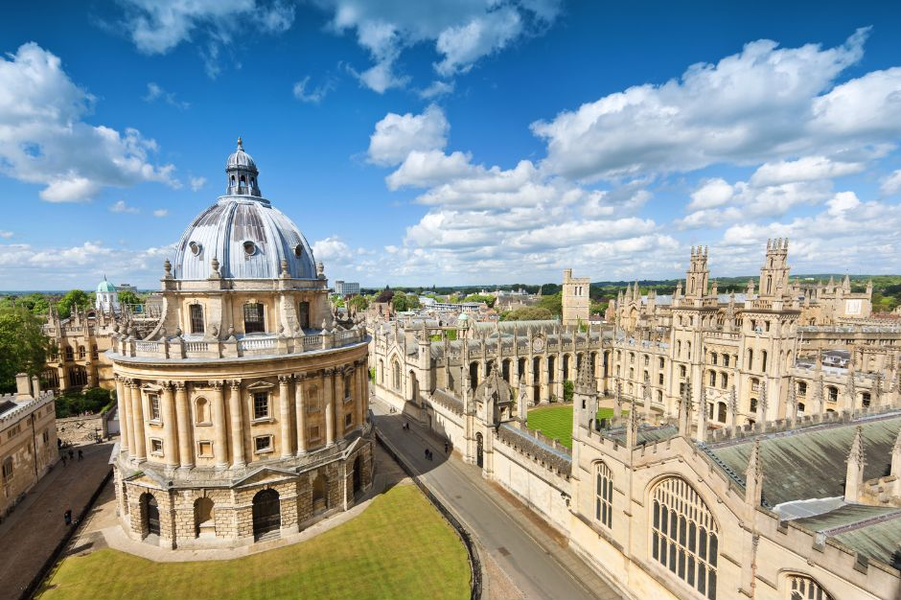
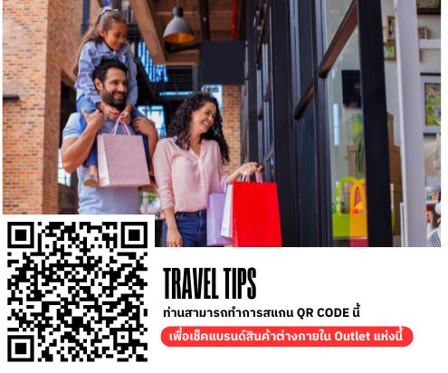
จากนั้นนำท่านเดินทางต่อไปยัง บิซส์เตอร์เอ้าท์เล็ต วิลเลจ (Bicester Outlet Village) ใช้เวลาเดินทางประมาณ 30 นาที ให้ทุกท่านได้ซื้อสินค้าแบรนด์เนมต่างๆ ทั้งของอังกฤษเช่น Fontaine, Armani, Bally, Bodum, Bose, Burberry, CalvinKlein, D&G, DKNY, Diesel, Dior, Dunhill Ermenegildo Zegna, Fendi, Gucci, Guess, Hugo, Boss, Jaeger, Jigsaw, Kipling, L'Occitane, Levi's, Max Mara, Missoni, Molton Brown, Mulberry, Paul Smith เป็นต้น อิสระอาหารกลางวันตามอัธยาศัย
จากนั้นนำท่านเดินสู่ กรุงลอนดอน ใช้เวลาเดินทางประมาณ 1.30 ชั่วโมง เมืองหลวงของประเทศอังกฤษ เป็นเมืองที่ใหญ่ที่สุดของประเทศนี้ รวมถึงยังเป็นศูนย์กลางของการเมือง การปกครอง เศรษฐกิจ การท่องเที่ยว และการคมนาคมอีกด้วย ลอนดอนแม้จะเป็นเมืองใหญ่ แต่ก็เป็นเมืองที่ให้ความสำคัญกับพื้นที่สีเขียว จึงทำให้เมืองนี้มีสวนสาธารณะอยู่ใจกลางเมืองหลายแห่ง
ค่ำ บริการอาหารค่ำ ณ ภัตตาคาร (ร้านโฟร์ซีซั่น) นำท่านเข้าสู่ที่พัก
Novotel London Wembley หรือเทียบเท่า
วันที่แปด กรุงลอนดอน-พระราชวังบัคกิ้งแฮม-ล่องเรือแม่น้ำเทมส์-ห้างแฮร์รอดส์-สนามบิน (B/L/-)

เช้า บริการอาหารเช้า ณ ห้องอาหารของโรงแรม จากนั้นนำท่านผ่านชม พระราชวังบัคกิ้งแฮม ก่อนนำท่านเก็บภาพสวยๆที่ หอนาฬิกาบิ๊กเบน สัญลักษณ์ที่สำคัญของลอนดอนที่ตั้งอยู่เคียงข้างอาคารรัฐสภาที่สวยงามริมฝั่งแม่น้ำเทมส์ จากนั้นผ่านชมสถานที่สำคัญต่างๆ อาทิ บ้านเลขที่ 10, ถนนดาวน์นิ่งทำเนียบนายกรัฐมนตรี, จัตุรัสทราฟัลการ์, อนุสรณ์แห่งสงครามทราฟัลการ์ของท่านลอร์ดเนลสัน, พิคคาเดลลี เซอร์คัส, ย่านโซโห ฯลฯ
จากนั้นนำท่าน ล่องเรือแม่น้ำเทมส์ ชมทิวทัศน์งดงามของสองฝากฝั่งแม่น้ำเทมส์ ซึ่งไหลผ่านกลางกรุงลอนดอน ล่องเรือผ่านสถานที่สำคัญต่างๆ เช่น จัตุรัสรัฐสภา,พระราชวังเวสท์มินส์เตอร์,ลอนดอนอาย, ทาวเวอร์ออฟลอนดอน และ ทาวเวอร์บริดจ์

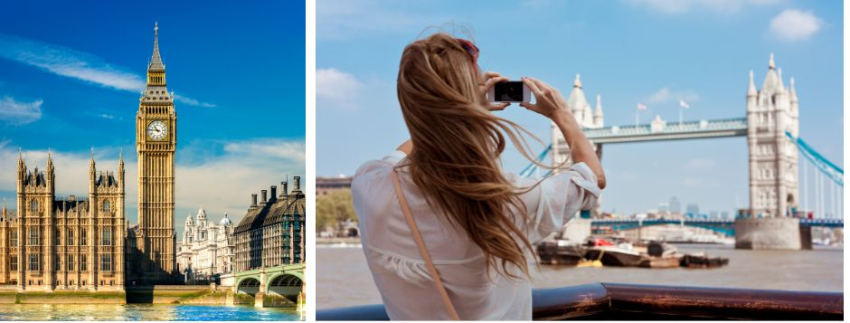
เที่ยง บริการอาหารกลางวัน ณ ภัตตาคาร (Burger&Lobster) จากนั้นนำท่านช้อปปิ้งที่ ห้างแฮร์รอดส์ ห้างหรูหราอันโด่งดังย่าน KNIGHTSBRIDGE เป็นห้างสรรพสินค้าที่มีชื่อเสียงที่สุดในลอนดอน ถือเป็นสัญลักษณ์อย่างหนึ่งของกรุงลอนดอน เป็นแหล่งท่องเที่ยวและเป็นห้างหรูในเวลาเดียวกัน ประกอบด้วยร้านค้ากว่า 300 ร้าน ได้เวลาอันสมควรนำท่านสู่สนามบิน เพื่อเตรียมตัวเดินทางกลับประเทศไทย

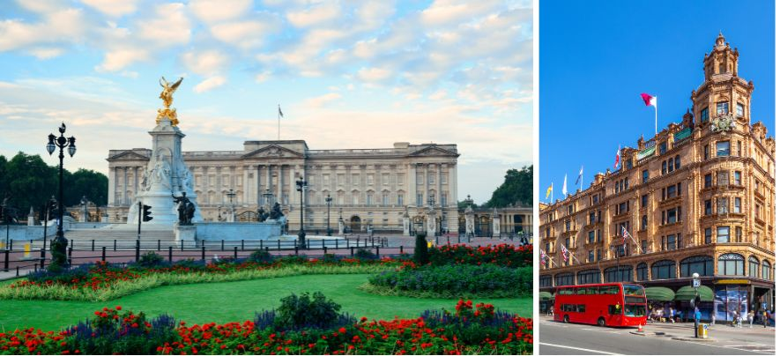
21.45 น. ออกเดินทางสู่ เมืองดูไบ ประเทศสหรัฐอาหรับเอมิเรตส์ โดยสายการบินเอมิเรตส์ เที่ยวบินที่ EK010 ( บริการอาหารและเครื่องดื่มบนเครื่องบิน)
วันที่เก้า สนามบินดูไบ-กรุงเทพ-สนามบินสุวรรณภูมิ (-/-/-)

07.40 น. เดินทางถึง เมืองดูไบ ประเทศสหรัฐอาหรับเอมิเรตส์ แวะเปลี่ยนเครื่อง
09.40 น. ออกเดินทางสู่ สนามบินสุวรรณภูมิ ประเทศไทย โดยสายการบินเอมิเรตส์ เที่ยวบินที่ EK 372 ( บริการอาหารและเครื่องดื่มบนเครื่องบิน)
19.25 น. เดินทางถึงสนามบินสุวรรณภูมิ ประเทศไทย โดยสวัสดิภาพพร้อมความประทับใจ

ทางบริษัทจะดำเนินการจัดการโปรแกรมการเดินทางให้เป็นไปตามที่กำหนด แต่บางครั้งการเดินทางอาจจะมีการปรับเปลี่ยนได้ตามความเหมาะสม ทั้งนี้ขึ้นอยู่กับเหตุสุดวิสัยต่างๆ ที่อาจจะเกิดขึ้นได้ โดยคำนึงถึงผลประโยชน์และความปลอดภัยของลูกค้าเป็นหลัก และขอแจ้งให้ทราบว่าร้านค้าและห้างสรรพสินค้าในยุโรปบางแห่งจะปิดทำการในวันอาทิตย์

วันเดินทาง | กรุ๊ปไซส์ | ราคาต่อท่าน | พักเดี่ยว  เพิ่มท่านละ | หมายเหตุ
6-14 ต.ค. 69 | 25+1 หัวหน้าทัวร์ | 119,900 | 20,000 | ราคารวมทุกอย่าง  ไม่ต้องจ่ายเพิ่ม
3-11 พ.ย. 69 | 25+1 หัวหน้าทัวร์ | 115,900 | 20,000 | ราคารวมทุกอย่าง  ไม่ต้องจ่ายเพิ่ม
1-9 ธ.ค. 69 | 25+1 หัวหน้าทัวร์ | 125,900 | 20,000 | ราคารวมทุกอย่าง  ไม่ต้องจ่ายเพิ่ม
30 ธ.ค. 69-7 ม.ค. 70  เทศกาลปีใหม่ | 25+1 หัวหน้าทัวร์ | 129,900 | 20,000 | ราคารวมทุกอย่าง  ไม่ต้องจ่ายเพิ่ม
ราคาสำหรับเด็กอายุต่ำกว่า 12 ปี ไม่ใช้เตียง ลด 5,000 บาท จากราคาทัวร์
กรณีจอยแลนด์ สามารถสอบถามราคาการหักค่าตั๋วเครื่องบินได้จากเจ้าหน้าที่

